Cahier de « test » de l’application

Getari version « bêta »

I.Installer Getari version bêta 2
I.a.Scénario A : installation sur le poste de travail à partir de l’archive tar.gz 2
I.b.Scénario B : installation sur le poste de travail par JWS (Java Web Start) 4
II.Créer une évaluation 5
II.a.Scénario nominal 5
II.b.Scénarii inclus 10
II.b.i.Choisir des données phénologiques lors de la création d’une évaluation 10
II.b.ii.Choisir des données climatiques lors de la création d’une évaluation 16
II.c.Scénario alternatif : ouvrir une évaluation existante 18
II.d.Scénario alternatif : modifier une évaluation existante 19
III.Créer un graphe d’évaluation 21
III.a.Scénario nominal 22
III.b.Scénario alternatif : paramétrer un indicateur climatique 32
IV.Calculer l’évaluation 36
IV.a.Scénario nominal 36
IV.b.Scénario alternatif : ouvrir un résultat d’évaluation 37

Installer Getari version bêta

Test fonctionnel | Créer une évaluation
Objectif | Vérifier l’installation de Getari
Elément à tester | Installation en JWS, Installation de l’archive tar.gz
Pré-requis | Logiciel de décompression installé
Initialisation | /

Scénario A : installation sur le poste de travail à partir de l’archive tar.gz
Id | Action | Données | Comportement attendu | OK ?
1 | Visiter l’url http://w3.avignon.inra.fr/getari | / | Affichage de la page intitulée « GETARI Project | Agroclim unit | INRA »
2 | Cliquer sur le bouton « Download » du bloc « Desktop Application » | / | Téléchargement de l’archive sur le poste de travail
3 | Décompresser l’archive « getari-beta-tar.gz » à l’endroit de votre choix | Emplacement de décompression sur le poste de travail | Création de l’arborescence suivante :  /doc  /lib  /log  /sample  Getari_beta.jar  releasenotes.txt  doc/  doc/climat_sample.txt  doc/climat_sample_tmintmax_tab.csv  doc/climat_sample_tmintmax_semi.csv  doc/climat_sample_test.txt  doc/colmar_climat.txt  doc/pheno_sample.csv  doc/pheno_sample_s0s1.csv  doc/pheno_sample_test.csv  doc/colmar_cherif_pheno.csv  doc/pheno_sample_stade1stade2stade3.csv  doc/pheno_sample_stade1stade2.csv  doc/pheno_sample_noheader_arobase.csv  doc/pheno_sample_noheader.csv  doc/knowledge.xml  lib/  17 jars file  /log  getari.log  /sample  evaluation-test.gri  evaluation-test-empty.gri  evaluation-test-new.gri  evaluation-test-doc.gri  evaluation-test-fake-xml.gri  evaluation-test-created-on-another-computer.gri
4 | Se positionner dans le répertoire d’installation et double-cliquez sur le fichier « Getari_beta.jar » | / | Initialisation de l’application avec ouverture d’une fenêtre de démarrage de chargement des données puis ouverture d’une fenêtre principale qui propose la création d’une évaluation ou l’ouverture d’une évaluation existante

Scénario B : installation sur le poste de travail par JWS (Java Web Start)
Id | Action | Données | Comportement attendu | OK ?
1 | Visiter l’url http://w3.avignon.inra.fr/getari | / | Affichage de la page intitulée « Page de téléchargement de l'application GETARI - version bêta »
2 | Cliquer sur le lien « Getari version bêta » | / | Initialisation de Java 7  Affichage d’une fenêtre de sécurité JAVA pour confirmation d’exécution de l’application
3 | Cocher la case « J’accepte le risque et je souhaite exécuter l’application » et cliquez sur « Exécuter » | / | Initialisation de l’application avec ouverture d’une fenêtre de démarrage de chargement des données puis ouverture d’une fenêtre principale qui propose la création d’une évaluation ou l’ouverture d’une évaluation existante

Créer une évaluation
Test fonctionnel | Créer une évaluation
Objectif | Initialiser une nouvelle évaluation à partir de données climatiques et phénologiques choisis et d’une base de connaissances donnée ou ouvrir une évaluation existante
Elément à tester | Getari installé en JWS ou Getari installé depuis l’archive tar.gz
Pré-requis | Java 7 est installé  Getari version bêta est installé
Initialisation | Lancement de Getari

Scénario nominal
Id | Action | Données | Comportement attendu | OK ?
1 | Cliquer sur le bouton « Start new evaluation » | / | Ouverture d’une fenêtre intitulée « Add a new evaluation » comportant les composants suivants :  - Champ de saisie « Evaluation name » avec une bordure rouge et le focus  - Champ de saisie « Phase file » désactivé avec une bordure rouge et un bouton « … »  - Champ de saisie « Climatic file » désactivé avec une bordure rouge et un bouton « … »  - Bouton « Create » désactivé  - Bouton « Cancel »
2 | Saisir le nom « evaluation-test » | « Evaluation name » : evaluation-test | La bordure du champ de saisie « Evaluation name » devient verte
3 | Suivre le scénario II.b.i |  | Retour à la fenêtre « Add a new evaluation » avec le champ de saisie « Phase file » contenant le chemin absolu du fichier phénologique choisi et une bordure verte
4 | Suivre le scénario II.b.ii |  | Retour à la fenêtre « Add a new evaluation » avec le champ de saisie « Climatic file » contenant le chemin absolu du fichier climatique choisi et une bordure verte.  Si les champs de saisie de la fenêtre sont tous saisis alors le bouton « Create » devient actif.
5 | Cliquez sur le bouton « Create » | / | Ouverture d’un onglet du nom de l’évaluation saisi précédé d’une astérisque « * » et comportant les éléments présentés Illustration 1: Fenêtre principale après création d’une évaluation :  - Barre de menus avec le menu « Tools » désactivé  - Barre d’outils avec les boutons « Properties » et « Evaluate » désactivés ;  - Une zone de graphe vierge avec une trame de 4 colonnes aux entêtes suivants « Phases », « Ecophysiological processes – cultural practices », « Climatic effects », « Climatic indicators » ;  - Une zone de détail avec 2 onglets « Evaluation properties » et « Indicator properties » ; « Evaluation properties » est sélectionné. L’onglet « Evaluation properties » comprend :  - Une zone de saisie « Evaluation name » éditable initialisée avec le nom de l’évaluation choisi à l’étape précédente ;  - Une zone de saisie « Phase file » non éditable reliée à un bouton « … » initialisée avec le chemin absolu du fichier phénologique choisi à l’étape précédente ;  - Une zone de saisie « Climatic file » non éditable reliée à un bouton « … » initialisée avec le chemin absolu du fichier climatique choisi à l’étape précédente ;  - Une zone de saisie « Knowledge file » désactivée reliée à un bouton « … » désactivé initialisée avec la valeur « knowledge .xml » ;  - Une zone de saisie « Soil file » désactivée reliée à un bouton « … » désactivé et initialisée avec la valeur « None » ;  - Un bouton « Update » désactivé ;  - Une zone de logs comprenant les erreurs et avertissements détectés lors de l’import des fichiers climatiques et phénologiques choisis. Dans notre cas, cette zone doit comprendre :  - 1 erreur : « EVALUATION the evaluation must contain at least one climatic indicator »  - 1002 avertissements dont 500 « CLIMATE climat_sample_test.txt line x : Tmean is missing » et 500 « CLIMATE climat_sample_test.txt line x : SoilWaterContent is missing »
6 | Sauvegarder en cliquant sur le bouton « Save » | / | Ouverture d’une fenêtre de sauvegarde du fichier avec nom du fichier initialisé à « evaluation-test.gri »
7 | Saisir l’emplacement de sauvegarde et le nom du fichier et cliquer sur « Enregistrer » | Nom du fichier : evaluation-test.gri | - Retour à la fenêtre principale de l’application « Getari ».  - Désactivation du bouton « Save »
8 | Cliquer sur le bouton « Close » | / | Fermeture de l’onglet de l’évaluation

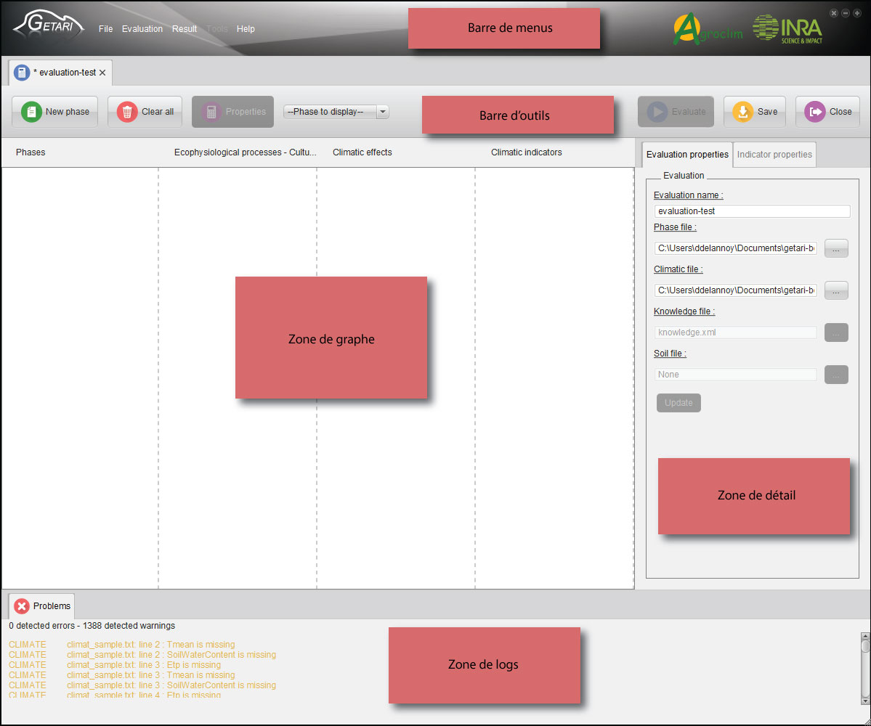Illustration 1: Fenêtre principale après création d’une évaluation

Scénarii inclus

Choisir des données phénologiques lors de la création d’une évaluation
Id | Action | Données | Comportement attendu | OK ?
1 | Sélectionner le fichier « texte » /doc/pheno_sample_s0s1.csv | Fichier au format « texte » avec :  - «,» comme séparateur  - Une colonne pour les années et 2 colonnes de stade  - avec une ligne d’entête :  « year, s0, s1 »  - n lignes de données | Ouverture d’une fenêtre intitulée « Import data helper » (Illustration 2: Fenêtre d’import de données (« Import data helper »)) avec :  - détection automatique du séparateur de colonne « virgule » dans la zone « Separators » ;  - un label « year » dans la zone « Columns to drag » ;  - une zone avec le label « year » de couleur verte puis 2 champs de saisie initialisés avec le nom de chaque stade phénologique (s0, s1);  - Un aperçu du fichier choisi avec une ligne d’entête et 5 lignes de données ;  - 2 boutons « Create » et « Cancel » actifs ;
2 | Cliquer sur « Cancel » | / | Fermeture de la fenêtre et retour à la fenêtre intitulée « Add a new evaluation » avec champ de saisie « Phase file » vide.
3 | Sélectionner le fichier « texte » /doc/pheno_sample_stade1stade2stade3.csv | Fichier au format « texte » avec :  - « ; » comme séparateur  - Une colonne pour les années et 3 colonnes de stade  - avec une ligne d’entête :  « année, stade1, stade2, stade3 »  - n lignes de données | Ouverture d’une fenêtre intitulée « Import data helper » avec :  - détection automatique du séparateur de colonne « ; » dans la zone « Separators » ;  - un label « year » dans la zone « Columns to drag » ;  - une zone avec le label « ? » et de couleur rouge puis 3 champs de saisie initialisés avec le nom de chaque stade phénologique (stade1, stade2, stade3);  - Un aperçu du fichier choisi avec une ligne d’entête et 5 lignes de données ;  - 1 boutons « Create » désactivé et 1 bouton « Cancel » actif ;
4 | Cliquer sur « Cancel » | / | Fermeture de la fenêtre et retour à la fenêtre intitulée « Add a new evaluation » avec champ de saisie « Phase file » vide.
5 | Sélectionner le fichier « texte » /doc/pheno_sample_stade1stade2.csv | Fichier au format « texte » avec :  - « tabulation » comme séparateur  - Une colonne pour les années et 2 colonnes de stade  - avec une ligne d’entête :  « année, stade1, stade2»  - n lignes de données | Ouverture d’une fenêtre intitulée « Import data helper » avec :  - détection automatique du séparateur de colonne « tabulation » dans la zone « Separators » ;  - un label « year » dans la zone « Columns to drag » ;  - une zone avec le label « ? » et de couleur rouge puis 2 champs de saisie initialisés avec le nom de chaque stade phénologique (stade1, stade2) ;  - Un aperçu du fichier choisi avec une ligne d’entête et 5 lignes de données ;  - 1 boutons « Create » désactivé et 1 bouton « Cancel » actif ;
6 | Cliquer sur « Cancel » | / | Fermeture de la fenêtre et retour à la fenêtre intitulée « Add a new evaluation » avec champ de saisie « Phase file » vide.
7 | Sélectionner un fichier binaire. | Fichier au format « binaire » (extension jar, exe, doc, xls…) | Ouverture d’une fenêtre intitulée « Error » indiquant que le fichier n’est pas un fichier texte valide.
8 | Cliquer sur «OK» | / | Fermeture de la fenêtre et retour à la fenêtre intitulée « Add a new evaluation » avec champ de saisie « Phase file » vide.
9 | Sélectionner le fichier « texte » /doc/pheno_sample_noheader.csv | Fichier au format « texte » avec :  - « tabulation » comme séparateur  - Une colonne pour les années et 3 colonnes de stade  - Aucun entête  - n lignes de données | Ouverture d’une fenêtre intitulée « Import data helper » avec :  - détection automatique du séparateur de colonne « tabulation » dans la zone « Separators » ;  - un label « year » dans la zone « Columns to drag » ;  - une zone avec le label « ? » de couleur rouge puis 3 champs de saisie initialisés avec un « ? » en rouge ;  - Un aperçu du fichier choisi sans ligne d’entête et 5 lignes de données ;  - 1 boutons « Create » désactivé et 1 bouton « Cancel » actif ;
10 | Cliquer sur «OK» | / | Fermeture de la fenêtre et retour à la fenêtre intitulée « Add a new evaluation » avec champ de saisie « Phase file » vide.
11 | Sélectionner le fichier « texte » /doc/pheno_sample_noheader_arobase.csv | Fichier au format « texte » avec :  - « @ » comme séparateur  - Une colonne pour les années et 3 colonnes de stade  - Aucun entête  - n lignes de données | Ouverture d’une fenêtre intitulée « Error » indiquant que le fichier n’est pas un fichier texte valide.
12 | Cliquer sur «OK» | / | Fermeture de la fenêtre et retour à la fenêtre intitulée « Add a new evaluation » avec champ de saisie « Phase file » vide.
13 | Sélectionner le fichier « texte » /doc/knowledge.xml | Fichier au format « texte » sans séparateur. | Ouverture d’une fenêtre intitulée « Error » indiquant que le fichier n’est pas un fichier texte valide.
14 | Cliquer sur «OK» | / | Fermeture de la fenêtre et retour à la fenêtre intitulée « Add a new evaluation » avec champ de saisie « Phase file » vide.
15 | Sélectionner le fichier « texte » /doc/pheno_sample_test.csv | Fichier au format « texte » avec :  - «;» comme séparateur  - Une colonne pour les années et 5 colonnes de stade  - avec une ligne d’entête :  « year, s0, s1, s2, s3, s4 »  - n lignes de données | Ouverture d’une fenêtre intitulée « Import data helper » avec :  - détection automatique du séparateur de colonne « point-virgule » dans la zone « Separators » ;  - un label « year » dans la zone « Columns to drag » ;  - une zone avec le label « year » de couleur verte puis 5 champs de saisie initialisés avec le nom de chaque stade phénologique (s0, s1, s2, s3, s4);  - Un aperçu du fichier choisi avec une ligne d’entête et 5 lignes de données ;  - 2 boutons « Create » et « Cancel » actifs ;
16 | Sélectionner le séparateur « , » dans la zone « Separators » | / | - Rafraîchissement de la zone d’entête avec un seul label initialisé avec la première ligne du fichier ;  - Rafraîchissement de l’aperçu avec une seule colonne par ligne ;  - Désactivation du bouton « Create » ;
17 | Sélectionner le séparateur « ; » dans la zone « Separators » | / | - Rafraîchissement de la zone d’entête avec le label « year » de couleur verte puis 5 champs de saisie initialisés avec le nom de chaque stade phénologique (s0, s1, s2, s3, s4, s5);  - Rafraîchissement de l’aperçu du fichier choisi avec une ligne d’entête et 5 lignes de données ;  - Activation du bouton « Create » ;
18 | Click-droit sur le label « year » dans la zone d’entête puis click sur l’item « clear » | / | - La valeur du label devient « ? » et la couleur du texte devient rouge ;  - Désactivation du bouton « Create »
19 | Drag & drop du label « year » de la zone « Columns to drag » sur le premier label de la zone d’entête | / | - La valeur du label devient « year » et la couleur du texte devient verte ;  - Activation du bouton « Create »
20 | Drag & drop du label « year » de la zone « Columns to drag » sur le premier champ de saisie de la zone d’entête | / | Rien ne se passe
21 | Suppression des noms de stades phénologiques dans la zone d’entête | / | Désactivation du bouton « Create »
22 | Saisir le nom « stade1 » pour le premier champ de saisie dans la zone d’entête | / | Rien ne se passe
23 | Saisir le nom « stade 2 » pour le second champ de saisie dans la zone d’entête | / | Activation du bouton « Create »
24 | Cliquer sur le bouton « Create » | / | Retour à la fenêtre « Add a new evaluation » avec le champ de saisie « Phase file » contenant le chemin absolu du fichier phénologique choisi et une bordure verte

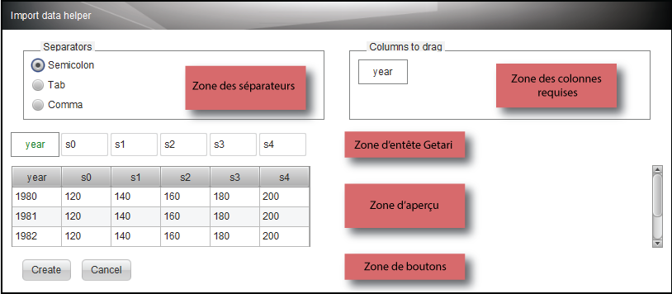Illustration 2: Fenêtre d’import de données (« Import data helper »)

Choisir des données climatiques lors de la création d’une évaluation

Id | Action | Données | Comportement attendu | OK ?
1 | Sélectionner le fichier « texte » /doc/climat_sample_tmintmax_semi.csv | Fichier au format « texte » avec :  - « ;» comme séparateur  - 3 colonnes pour la date (« année », « mois», « jour ») et 2 colonnes climatiques (tmin et tmax)  - avec une ligne d’entête :  «year, month, day, tmin, tmax »  - n lignes de données | Ouverture d’une fenêtre intitulée « Import data helper » (Illustration 2: Fenêtre d’import de données (« Import data helper »)) avec :  - détection automatique du séparateur de colonne « ;» dans la zone « Separators » ;  - labels « year », « month », « day », « tmin », « tmax », « tmean », « radiation », « rain », « wind », « co2 », « etp », « soilwatercontent » dans la zone « Columns to drag » ;  - une zone avec les labels « year », « month », « day », « tmin », « tmax » de couleur verte ;  - Un aperçu du fichier choisi avec une ligne d’entête et 5 lignes de données ;  - 2 boutons « Create » et « Cancel » activés;
2 | Cliquer sur « Cancel » | / | Fermeture de la fenêtre et retour à la fenêtre intitulée « Add a new evaluation » avec champ de saisie « Climatic file » vide.
3 | Sélectionner le fichier « texte » /doc/climat_sample_tmintmax_tab.csv | Fichier au format « texte » avec :  - « tabulation» comme séparateur  - 3 colonnes pour la date (année, mois, jour) et 2 climatiques (tmin et tmax)  - avec une ligne d’entête :  « année, month, jour, tmin, tmax »  - n lignes de données | Ouverture d’une fenêtre intitulée « Import data helper » avec :  - détection automatique du séparateur de colonne « tabulation» dans la zone « Separators » ;  - labels « year », « month », « day », « tmin », « tmax », « tmean », « radiation », « rain », « wind », « co2 », « etp », « soilwatercontent » dans la zone « Columns to drag » ;  - une zone avec les labels « ? » en rouge, « month » en vert, « ? » en rouge et « tmin », « tmax » de couleur verte ;  - Un aperçu du fichier choisi avec une ligne d’entête et 5 lignes de données ;  - 1 boutons « Create » désactivé et 1 bouton « Cancel » actif ;
4 | Cliquer sur « Cancel » | / | Fermeture de la fenêtre et retour à la fenêtre intitulée « Add a new evaluation » avec champ de saisie « Climatic file » vide.
5 | Sélectionner le fichier « texte » /doc/climat_sample_test.txt | Fichier au format « texte » avec :  - « tabulation » comme séparateur  - 3 colonnes pour la date (year, month, day) et 10 colonnes climatiques (tmin, tmax, radiation, rain, UM, wind, UN, UX, CO2, ETP)  - avec une ligne d’entête :  « year, month, day, tmin, tmax, radiation, rain, UM, wind, UN, UX, CO2, ETP»  - n lignes de données | Ouverture d’une fenêtre intitulée « Import data helper » avec :  - détection automatique du séparateur de colonne « tabulation » dans la zone « Separators » ;  - labels « year », « month », « day », « tmin », « tmax », « tmean », « radiation », « rain », « wind », « co2 », « etp », « soilwatercontent » dans la zone « Columns to drag » ;  - une zone avec 13 labels : « year », « month », « day », « tmin », « tmax », « radiation », « rain » de couleur verte, puis « ? » de couleur rouge, puis « wind » en vert, « ? », « ? » de couleur rouge, puis « CO2 », « ETP » en vert ;  - Un aperçu du fichier choisi avec ligne d’entête et 5 lignes de données ;  - 1 bouton « Create » actif et 1 bouton « Cancel » actif ;
6 | Cliquer sur le bouton « Create » | / | Retour à la fenêtre « Add a new evaluation » avec le champ de saisie « Climatic file » contenant le chemin absolu du fichier climatique choisi et une bordure verte

Scénario alternatif : ouvrir une évaluation existante

Id | Action | Données | Comportement attendu | OK ?
1 | Ouvrir le fichier « evaluation-test.gri » présent dans le répertoire /sample/ par le menu File>Open… | / | - Ouverture d’une fenêtre de choix d’un fichier. Seuls les fichiers avec une extension .gri apparaissent.  - Chargement de l’évaluation « evaluation-test.gri » (Cf. II.a)
2 | Ouvrir le fichier « evaluation-test-empty.gri » présent dans le répertoire /sample/ par le menu File>Open… | / | - Message d’erreur : « Invalid GRI file »  - Retour à l’onglet « evaluation-test »
3 | Ouvrir le fichier « evaluation-test-doc.gri » présent dans le répertoire sample/ par le menu File>Open… | / | - Message d’erreur : « Invalid GRI file »  - Retour à l’onglet « evaluation-test »
4 | Ouvrir le fichier « evaluation-test-fake-xml.gri » présent dans le répertoire sample/ par le menu File>Open… | / | - Message d’erreur : « Invalid GRI file »  - Retour à l’onglet « evaluation-test »
5 | Ouvrir le fichier « evaluation-test-created-on-another-computer » présent dans le répertoire sample/ par le menu File>Open… | / | - Message d’erreur : « Invalid climatic and penological file path »  - Retour à l’onglet « evaluation-test »

Scénario alternatif : modifier une évaluation existante

Id | Action | Données | Comportement attendu | OK ?
1 | Ouvrir le fichier « evaluation-test.gri » présent dans le répertoire /sample/ par le menu File>Open… | / | - Ouverture d’une fenêtre de choix d’un fichier. Seuls les fichiers avec une extension .gri apparaissent.  - Chargement de l’évaluation « evaluation-test.gri » (Cf. II.a)
2 | Dans l’onglet « Evaluation » de la zone de détail, modifier le nom d’évaluation | Nom de l’évaluation : new-evaluation-test | - Activation du bouton « Save »  - Ajout d’un astérisque dans le titre de l’onglet de l’évaluation
3 | Sauvegarder par CTRL+S | / | - Désactivation du bouton « Save »  - Suppression de l’astérisque dans le titre de l’évaluation et mise à jour du titre de l’onglet avec le nouveau nom
4 | Fermer l’évaluation en cliquant sur le bouton « close » dans la barre d'outils | / | Retour à la fenêtre d’accueil de Getari
5 | Ouvrir le fichier « evaluation-test.gri » présent dans le répertoire /sample/ par le menu File>Open… | / | - Ouverture d’une fenêtre de choix d’un fichier. Seuls les fichiers avec une extension .gri apparaissent.  - Chargement de l’évaluation « evaluation-test.gri » (Cf. II.a)
6 | Dans l’onglet « Evaluation properties » de la zone de détail, cliquer sur le bouton « … » après le champ de saisie « Phase file » et choisir le fichier « pheno_sample_test.csv » dans le répertoire doc/ | / | - Cf. II.b.i  - Activation du bouton « Update »  - Ajout d’un astérisque dans le titre de l’onglet de l’évaluation
7 | Cliquer sur le bouton « Update » de l’onglet | / | - Chargement des données phénologiques;  - Aucun avertissement supplémentaire
8 | Cliquer sur le bouton « Save » |  | - Désactivation du bouton « Save »  - Suppression de l’astérisque dans le titre de l’évaluation
9 | Fermer l’évaluation | / | Retour à la fenêtre d’accueil de Getari
10 | Ouvrir le fichier « evaluation-test.gri » présent dans le répertoire /sample/ par le menu File>Open… | / | - Ouverture d’une fenêtre de choix d’un fichier. Seuls les fichiers avec une extension .gri apparaissent.  - Chargement de l’évaluation « evaluation-test.gri » (Cf. II.a)  - Dans l’onglet « Evaluation properties », vérifier que le champ de saisie « phase file » comprend le nouveau fichier phénologique
11 | Dans l’onglet « Evaluation properties » de la zone de détail, cliquer sur le bouton « … » après le champ de saisie « Climatic file » et choisir le fichier « climatic_sample_tmintmax_tab.csv » dans le répertoire doc/ | / | - Cf. II.b.ii  - Activation du bouton « Update »  - Ajout d’un astérisque dans le titre de l’onglet de l’évaluation
12 | Cliquer sur le bouton « Update » de l’onglet | / | - Chargement des données climatiques;  - Affichage de 3507 avertissements climatiques
13 | Cliquer sur le bouton « Save » |  | - Désactivation du bouton « Save »  - Suppression de l’astérisque dans le titre de l’évaluation

Créer un graphe d’évaluation

Test fonctionnel | Créer ou modifier un graphe au sein d’une évaluation
Objectif | Construire un graphe en ajoutant et paramétrant des indicateurs au sein de l’évaluation en cours
Elément à tester | Getari installé en JWS ou Getari installé depuis l’archive tar.gz
Pré-requis | Java 7 est installé  Getari version bêta est installé  Getari est lancé
Initialisation | Création d'une évaluation vierge « evaluation-test-empty »

Scénario nominal

Id | Action | Données | Comportement attendu | OK ?
1 | Faire un clic-droit sur le graphe | / | Affichage d’un menu contextuel composé de :  - Un item « delete »  - 4 sous-menu « Add phase from stage s0 », « Add phase from stage s1 », « Add phase from stage s2 », « Add phase from stage s3 »  - Pour chaque sous-menu, un item par stade final possible ; ex : pour le sous-menu « Add phase from stage s1 », les items sont : « to stage s2 », « to stage s3 », « to stage s4 »
2 | Cliquer sur l’item « to stage s1 » du sous-menu « Add phase from stage s0 » | / | - Ajout d’une composant graphique « phase » d’identifiant s0s1 avec au-dessus du composant le label « Stage s0 » et en dessous du label « Stage s1 »  - Ajout dans la zone de logs d’une erreur : « EVALUATION At least one climatic indicator is missing in the phase s0s1 »
3 | Faire un clic gauche sur le composant « phase » s0s1 | / | Dans la zone de détail (Illustration 3: Anatomie d’un graphe), sélection de l’onglet « Indicator properties » composé de :  - D’un encadrement intitulé « Stage s0 – stage s1 (s0s1) » ;  - 2 radio-boutons : « use cultural practices » non sélectionné et « use ecophysiological processes » sélectionné  - Une liste de couleur initialisé avec la couleur « CADETBLUE »  - Un bouton delete
4 | Faire un clic-droit sur la phase « s0s1 » | / | Affichage d’un menu contextuel composé de 4 items : « Delete », « Add crop mortality », « Add crop growth », « Add Yield quality »
5 | Cliquer sur l’item « Add crop mortality » | / | - Ajout d’une composant graphique « indicator » à droite de la phase « s0s1 » (sous forme de rectangle) comportant en son centre le nom de l’indicateur « Crop mortality » et son identifiant « mort »  - Ajout d’une flèche reliant la phase « s0s1 » à l’indicateur « mort »
6 | Faire un clic-droit sur « crop mortality » | / | Affichage d’un menu contextuel composé de 11 items : « Delete », « Add Cold frost », « Add Heat », « Add Thermal conditions », « Add Water deficit », « Add Water excess », « Add Water damage, « Add Radiation deficit », « Add Wind conditions », « Add Phase length », « Add Sowing conditions »
7 | Cliquer sur l’item « Add Cold frost » | / | - Ajout d’une composant graphique « indicator » à droite de l’indicateur « mort » (sous forme de rectangle) comportant en son centre le nom de l’indicateur « Cold frost » et son identifiant « cold »  - Ajout d’une flèche reliant l’indicateur « mort » à l’indicateur « cold »
8 | Faire un clic-droit sur « cold frost » | / | Affichage d’un menu contextuel composé de 6 items : « Delete », « Add Cold days Tmin », « Add Cold days Tmean », « Add Cold days freq Tmin », « Add Cold days freq Tmean », « Add Number of cold waves »
9 | Cliquer sur l’item « Add Cold days tmin » | / | - Ajout d’une composant graphique « indicator » à droite de l’indicateur « cold » (sous forme de rectangle) comportant en son centre le nom de l’indicateur « Cold days tmin » et son identifiant « cdaystmin »  - Ajout d’une flèche reliant l’indicateur « cold » à l’indicateur « cdaystmin »  - Suppression de l’erreur « EVALUATION At least one climatic indicator is missing in the phase s0s1 » dans la zone de logs
10 | Cliquer sur le bouton de suppression de l’indicateur « Cold days Tmin » | / | - Suppression du composant graphique et de la flèche le reliant au composant « Cold frost »  - Affichage de l’erreur « EVALUATION At least one climatic indicator is missing in the phase s0s1 » dans la zone de logs
11 | Cliquer sur le bouton de suppression de l’indicateur « Cold frost » | / | Suppression du composant graphique et de la flèche le reliant au composant « Crop mortality »
12 | Cliquez sur le bouton d’ajout (croix blanche sur fond vert) du composant « crop mortality » | / | Affichage d’un menu contextuel composé de 11 items : « Delete », « Add Cold frost », « Add Heat », « Add Thermal conditions », « Add Water deficit », « Add Water excess », « Add Water damage, « Add Radiation deficit », « Add Wind conditions », « Add Phase length », « Add Sowing conditions »
13 | Cliquer sur l’item « Add Cold frost » | / | - Ajout d’une composant graphique « indicator » à droite de l’indicateur « mort » (sous forme de rectangle) comportant en son centre le nom de l’indicateur « Cold frost » et son identifiant « cold »  - Ajout d’une flèche reliant l’indicateur « mort » à l’indicateur « cold »
14 | Cliquez sur le bouton d’ajout du composant « cold frost » | / | Affichage d’un menu contextuel composé de 6 items : « Delete », « Add Cold days Tmin », « Add Cold days Tmean », « Add Cold days freq Tmin », « Add Cold days freq Tmean », « Add Number of cold waves »
15 | Cliquer sur l’item « Add Cold days tmin » | / | - Ajout d’une composant graphique « indicator » à droite de l’indicateur « cold » (sous forme de rectangle) comportant en son centre le nom de l’indicateur « Cold days tmin » et son identifiant « cdaystmin »  - Ajout d’une flèche reliant l’indicateur « cold » à l’indicateur « cdaystmin »  - Suppression de l’erreur « EVALUATION At least one climatic indicator is missing in the phase s0s1 » dans la zone de logs
16 | Cliquez sur le bouton « save » dans la base d’outils | / | - Sauvegarde du fichier  - L’astérique dans le titre de l’onglet disparaît;  - La bouton « save » est désactivé ;
17 | Cliquez sur le bouton « close » dans la barre d’outils | / | Fermeture de l’évaluation (onglet).
18 | Ouvrir « evaluation-test-empty » par le menu File>Open | / | - Ouverture d’un onglet intitulé « Evaluation empty test » ;  - Chargement du graphe avec les 4 composants graphiques en ligne reliés par des flèches (« s0s1 » -> « mort » -> « cold » -> « daystmin »  - Dans la barre d’outils, tous les boutons sont actifs sauf les boutons « properties » et « save »
19 | Faire un clic droit sur la phase « s0s1 » et cliquez sur l’item « Add Crop growth » | / | - Ajout d’un composant graphique sous forme de rectangle sous le composant « crop mortality »  - Ajout d’un composant « aggrégation » entre la phase s0s1 et les deux composants « mort » et « growth » avec des flèches de liaison ;  - Ajout d’une erreur dans la zone de logs : « EVALUATION An aggregation function is needed for the phase s0s1»  - Ajout de l’erreur « EVALUATION At least one climatic indicator is missing in the phase s0s1 » dans la zone de logs  - Désactivation du bouton « Evaluate »  - Le titre de l’onglet est préfixé par une astérique.  - Activation du bouton « save »
20 | Faire un clic droit sur l’indicateur « growth » et cliquez sur l’item « Add Heat » | / | - Ajout d’un composant graphique sous forme de rectangle sous le composant « Cold frost » relié par une flèche au composant « growth » avec l’identifiant « heat »
21 | Faire un clic sur le bouton d’ajout du composant « heat » et cliquez sur l’item « Add Heat stress days» | / | - Ajout d’un composant graphique sous forme de rectangle sous le composant « Cold days Tmin » relié par une flèche au composant « heat » avec l’identifiant « hsdays »  - Suppression de l’erreur « EVALUATION At least one climatic indicator is missing in the phase s0s1 » dans la zone de logs
22 | Faire un clic sur le bouton d’ajout du composant « cold » et cliquez sur l’item « Add Cold days Tmean» | / | - Ajout d’un composant graphique sous forme de rectangle sous le composant « Cold days Tmin » avec l’identifiant « cdaystmean » ; les 2 diagonales du rectangle sont dessinées en gri.  - Ajout d’un composant « aggrégation » entre le composant « growth » et les deux composants « cdaystmean » et « cdaystmin » avec des flèches de liaison ;  - Ajout d’une erreur dans la zone de logs : « EVALUATION An aggregation function is needed for the indicator cold»  - Ajout d’une erreur dans la zone de logs : « EVALUATION cdaystmean is not computable cause of missing climatic data»
23 | Taper sur le clavier CTRL+S | / | - Sauvegarde du fichier  - L’astérique dans le titre de l’onglet disparaît;  - La bouton « save » est désactivé ;
24 | Faire un clic droit sur le fond blanc du graphe et cliquer sur l’item « Add phase from stage s0 -> to stage s2 » | / | - Le titre de l’onglet est préfixé par un astérisque.  - Ajout d’un composant « phase » de couleur verte sous le composant « s0s1 » ; le composant a pour identifiant « s0s2 » et comporte en haut un label « Stage s0 » et en bas un label « Stage s2 » ;  - Ajout de l’erreur « EVALUATION At least one climatic indicator is missing in the phase s0s2 » dans la zone de logs  - Ajout d’une erreur dans la zone de logs : « EVALUATION An aggregation function is needed for the evaluation»
25 | Faire un clic droit sur le fond blanc du graphe et cliquer sur l’item « Add phase from stage s0 -> to stage s1 » | / | Rien ne se passe
26 | Faire un clic droit sur le fond blanc du graphe et cliquer sur l’item « Add phase from stage s3 -> to stage s4 » | / | - Ajout d’un composant « phase » de couleur orange sous le composant « s0s2 » ; le composant a pour identifiant « s3s4 » et comporte en haut un label « Stage s3 » et en bas un label « Stage s4 » ;  - Ajout de l’erreur « EVALUATION At least one climatic indicator is missing in the phase s3s4 » dans la zone de logs  - Ajout d’une erreur dans la zone de logs : « EVALUATION An aggregation function is needed for the evaluation»
27 | Cliquer sur le bouton de suppression du composant « s3s4 » | / | - Suppression du composant « s3s4 »  - Suppression de l’erreur « EVALUATION At least one climatic indicator is missing in the phase s3s4 » dans la zone de logs
28 | Faire un clic-droit sur composant « s0s2 » et cliquez sur l’item « Add Yield quality» | / | Ajout d’un composant « indicateur » dans la colonne « Ecophysiological processes – cultural practices » avec l’identfiant « qual » à droite du composant « s0s2 » auquel il est relié par une flèche
29 | Faire un clic-droit sur composant « qual » et cliquez sur l’item « Add Thermal conditions» | / | Ajout d’un composant « indicateur » dans la colonne « Climatic effects » avec l’identifiant « thermcond » à droite du composant « qual » auquel il est relié par une flèche
30 | Faire un clic-droit sur composant « thermcond » et cliquez sur l’item « Add Average daily min temp» | / | Ajout d’un composant « indicateur » dans la colonne « Climatic indicators » avec l’identifiant « mint » à droite du composant « thermcond » auquel il est relié par une flèche
31 | Cliquer sur le bouton « save » | / | - Sauvegarde du fichier  - L’astérique dans le titre de l’onglet disparaît;  - La bouton « save » est désactivé ;
32 | Cliquer sur le composant « Cold frost » |  | Sélection de l’onglet « Indicators properties » dans la zone de détail
33 | Saisir dans la zone de texte (toi+moi)/2 | Champ de saisie à plusieurs lignes = (toi+moi)/2 | - Le titre de l’onglet de l’évaluation est préfixé par un astérisque ;  - Suppression de l’erreur : « EVALUATION An aggregation function is needed for the indicator cold»
34 | Sauvegarder CTRL+S | / | - Sauvegarde du fichier  - L’astérique dans le titre de l’onglet disparaît;  - La bouton « save » est désactivé ;
35 | Cliquer sur le composant « s0s1 » | / | Sélection de l’onglet « Indicators properties » dans la zone de détail
36 | Saisir dans la zone de texte (lui+elle)/2 | Champ de saisie à plusieurs lignes = (lui+elle)/2 | - Le titre de l’onglet de l’évaluation est préfixé par un astérisque ;  - Suppression de l’erreur : « EVALUATION An aggregation function is needed for the indicator s0s1»
37 | Sélectionner l’onglet « Evaluation properties » dans la zone de détail | / | /
38 | Saisir dans la zone de texte au-dessus du bouton update (un chat+une chouette)/2 | Champ de saisie à plusieurs lignes = (un chat+une chouette)/2 | Suppression de l’erreur : « EVALUATION An aggregation function is needed for the evaluation»
39 | Supprimer le composant « cdaystemean » en cliquant sur le bouton de suppression du composant | / | - Suppression de l’erreur : « EVALUATION cdaystmean is not computable cause of missing climatic data» dans la zone de logs  - Activation du bouton « evaluate »
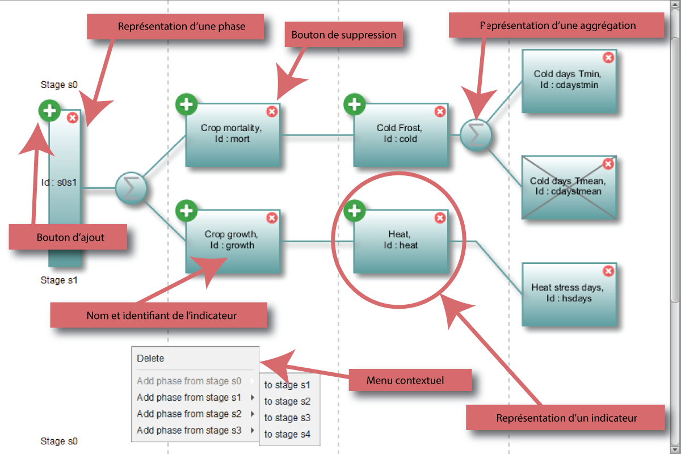Illustration 3: Anatomie d’un graphe

Scénario alternatif : paramétrer un indicateur climatique

Id | Action | Données | Comportement attendu | OK ?
1 | Ouvrir le fichier « evaluation-test.gri » présent dans le répertoire /sample/ par le menu File>Open… | / | - Ouverture d’une fenêtre de choix d’un fichier. Seuls les fichiers avec une extension .gri apparaissent.  - Chargement de l’évaluation « evaluation-test.gri » (Cf. II.a)
2 | Cliquez sur le composant graphique « cfreqtmin » | / | Activation de l'onglet « Indicator properties » dans la zone de détail composé de :  - du critère « tmin < threshold » ;  - du seuil (Threshold) : 10 ;  - D'une fonction de normalisation « sigmoïd » avec sigmoïd a = 20 et sigmoïd b = -4 ;  - D'un graphe de représentation de la fonction de normalisation  - d'un bouton « delete »
3 | Saisir 15 comme valeur de seuil | Threshold = 15 | - Activation du bouton « save » dans la barre d'outils
4 | Sauvegarder par CTRL+S | / | - Désactivation du bouton « save »
5 | Fermer l'évaluation en cliquant sur le bouton « Close » | / | Retour à page d'accueil de l'application Getari
6 | Ouvrir le fichier « evaluation-test.gri » présent dans le répertoire /sample/ par le menu File>Open… | / | - Ouverture d’une fenêtre de choix d’un fichier. Seuls les fichiers avec une extension .gri apparaissent.  - Chargement de l’évaluation « evaluation-test.gri » (Cf. II.a)
7 | Cliquez sur le composant graphique « cfreqtmin » | / | Activation de l'onglet « Indicator properties » dans la zone de détail composé de :  - du critère « tmin < threshold » ;  - du seuil (Threshold) : 15;  - D'une fonction de normalisation « sigmoïd » avec sigmoïd a = 20 et sigmoïd b = -4 ;  - D'un graphe de représentation de la fonction de normalisation  - d'un bouton « delete »
8 | Saisir « sss » comme valeur de seuil | Threshold = sss | - Saisie impossible de caractères alphabétiques ou spéciaux
9 | Saisie de 12 et -2 en sigmoïd a et b | sigmoïd a = 12  sigmoïd b = -2 | - Activation du bouton « save » dans la barre d'outils  - Rafraîchissement du graphe
10 | Sauvegarder | / | Désactivation du bouton « save »
11 | Ouvrir le fichier « evaluation-test.gri » présent dans le répertoire /sample/ par le menu File>Open… | / | - Ouverture d’une fenêtre de choix d’un fichier. Seuls les fichiers avec une extension .gri apparaissent.  - Chargement de l’évaluation « evaluation-test.gri » (Cf. II.a)
12 | Cliquez sur le composant graphique « cfreqtmin » | / | Activation de l'onglet « Indicator properties » dans la zone de détail composé de :  - du critère « tmin < threshold » ;  - du seuil (Threshold) : 15;  - D'une fonction de normalisation « sigmoïd » avec sigmoïd a = 12 et sigmoïd b = -2 ;  - D'un graphe de représentation de la fonction de normalisation  - d'un bouton « delete »
13 | Choisir « normal » en fonction de normalisation et saisir une valeur pour chaque attribut | Normalization = normal  normal a = 2  normal b = -5  normal c = 13 | - Activation du bouton « save » dans la barre d'outils  - Rafraîchissement du graphe
14 | Sauvegarder | / | Désactivation du bouton « save »
15 | Ouvrir le fichier « evaluation-test.gri » présent dans le répertoire /sample/ par le menu File>Open… | / | - Ouverture d’une fenêtre de choix d’un fichier. Seuls les fichiers avec une extension .gri apparaissent.  - Chargement de l’évaluation « evaluation-test.gri » (Cf. II.a)
16 | Cliquez sur le composant graphique « cfreqtmin » | / | Activation de l'onglet « Indicator properties » dans la zone de détail composé de :  - du critère « tmin < threshold » ;  - du seuil (Threshold) : 15;  - D'une fonction de normalisation «normal» avec nomal a = 2, normal b = -5 et normal c = 13 ;  - D'un graphe de représentation de la fonction de normalisation  - d'un bouton « delete »
17 | Cliquez sur le composant « cold » | / | Mise à jour de l'onglet « Indicator properties » dans la zone de détail comme suit :  - un bloc titré « Aggregation »  - une liste de fonctions titrée « Add a function »  - une zone de texte contenant « (cdaystmin + cfreqtmin)/2 »
18 | Dans la liste des fonctions, cliquez sur la première « math:abs(?) » | / | Ajout à la fin de la zone de texte de « math:abs(?) »
19 | Exéxuter l'évaluation par CTRL+E | / | - Message d'erreur « Invalid aggregation function « (cdaystmin + cfreqtmin)/2math:abs(?) » for « cold » indicator »  - Retour à l'évaluation

Calculer l’évaluation

Test fonctionnel | Calculer une évaluation
Objectif | Afficher les résultats détaillés par année et par indicateur résultant du calcul d’une évaluation ou afficher des résultats sauvegardés.
Elément à tester | Getari installé en JWS ou Getari installé depuis l’archive tar.gz
Pré-requis | Java 7 est installé  Getari version bêta est installé  Getari est lancé
Initialisation | Ouverture de l’évaluation « evaluation_test.gri»

Scénario nominal

Id | Action | Données | Comportement attendu | OK ?
1 | Cliquez sur le bouton « Evaluate » | / | - Apparition d'une image animée en forme de roue à gauche du bouton « Evaluate »  - Création et activation d'un onglet nommé « Results for evaluation-test » qui comprend :  - une barre d'outils composée de 3 boutons (« Copy to clipboard », « Save as », « Close »)  - Une zone de données tabulaires  - La zone de données comprend 2 tableaux :  - 1 tableau avec 3 colonnes et 33 lignes  - 1ère ligne = rien, « Feasability », « Phases »  - 2ème ligne = « Year », « Climatic feasibility », « Phase s0-s1 »  - de la 3ème à la 33ème ligne = valeur de l'année (entre 1980 et 2010), valeur de la faisabilité (entre 0 et 1), valeur de la phase s0-s1 (entre 0 et 1) ; dans ce cas précis, faisabilité = valeur de la phase  - 1 tableau avec 11 colonnes et 33 lignes  - 2ème tableau : Cf. Illustration 4: 2ème tableau de résultats  - Dans le 2ème tableau, la colonne « Phase s0-s1 » doit être égale à la colonne « Phase s0-s1 » du premier tableau, doit être égale à la colonne « Crop mortality » du 2ème tableau ; chaque valeur de la colonne « Crop mortality » = somme (valeur de « Cold Frost », valeur de « Water deficit »)/2  - Chaque valeur de « Crop Frost » = somme (valeur de « Cold days freq Tmin – normalized data », valeur de « Cold days Tmin normalized data »)/2
2 | Cliquez sur « copy to clipboard » | / | /
3 | Ouvrir openoffice calc | / | /
4 | CTRL+V | / | Ouverture d'une fenêtre d'import avec choix du séparateur ;
5 | Choisir « Semicolon » et cliquez sur OK | / | Toutes les données de résultats sont importés sous format tabulaire dans le tableur
6 | Cliquez sur « Save as » dans l'onglet de résultat sous Getari | / | Ouverture d'une fenêtre de choix d'un emplacement et d'un nom pour la sauvegarde du résultat.
7 | Saisir le nom du fichier et cliquez sur « save » | Nom du fichier = « evaluation-test » | Fermeture de la fenêtre de choix et desactivation du bouton « Save as » dans l'onglet de résultats.

Scénario alternatif : ouvrir un résultat d’évaluation

Id | Action | Données | Comportement attendu | OK ?
1 | Ouvrir le fichier « evaluation-test.out » créé précédemment à l'aide du menu Result>Open... | / | - Création et activation d'un onglet nommé « evaluation-test » qui comprend :  - une barre d'outils composée de 3 boutons (« Copy to clipboard », « Save as », « Close ») ; « Save as » est désactivé.  - Une zone de données tabulaires  - La zone de données comprend 2 tableaux :  - 1 tableau avec 3 colonnes et 33 lignes  - 1ère ligne = rien, « Feasability », « Phases »  - 2ème ligne = « Year », « Climatic feasibility », « Phase s0-s1 »  - de la 3ème à la 33ème ligne = valeur de l'année (entre 1980 et 2010), valeur de la faisabilité (entre 0 et 1), valeur de la phase s0-s1 (entre 0 et 1) ; dans ce cas précis, faisabilité = valeur de la phase  - 1 tableau avec 11 colonnes et 33 lignes  - 2ème tableau : Cf. Illustration 4: 2ème tableau de résultats  - Dans le 2ème tableau, la colonne « Phase s0-s1 » doit être égale à la colonne « Phase s0-s1 » du premier tableau, doit être égale à la colonne « Crop mortality » du 2ème tableau ; chaque valeur de la colonne « Crop mortality » = somme (valeur de « Cold Frost », valeur de « Water deficit »)/2  - Chaque valeur de « Crop Frost » = somme (valeur de « Cold days freq Tmin – normalized data », valeur de « Cold days Tmin normalized data »)/2

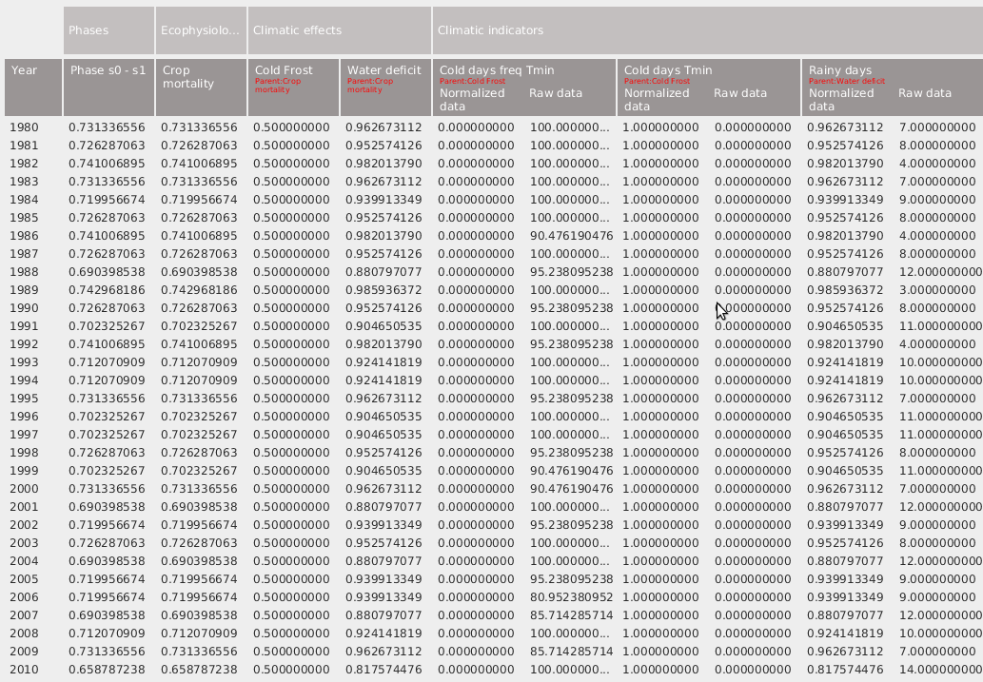Illustration 4: 2ème tableau de résultats

